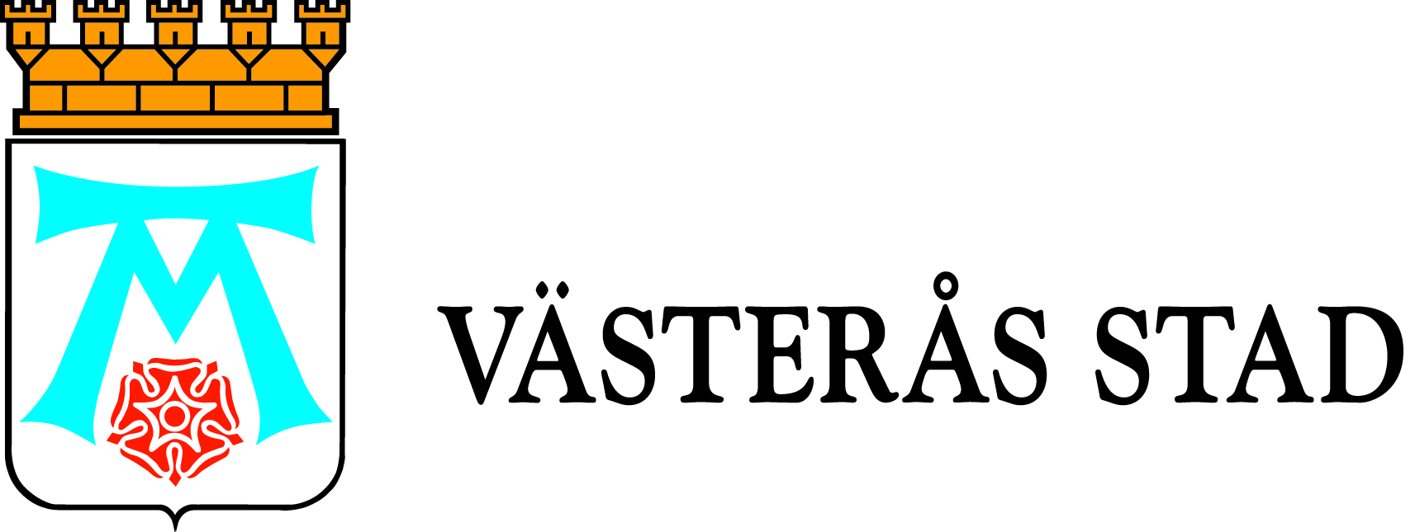

Pressinbjudan

2011-11-23

Västerås stad och Stadsmissionen ingår partnerskap

En överenskommelse har träffats med Stadsmissionen om partnerskap gällande verksamhet för personer med missbruks- och/eller psykiatrisk problematik varav vissa i kombination med hemlöshet.

Individ- och familjenämnden presenterar överenskommelsen vid en presskonferens den
24 november kl 12.30 vid Sturegatan 22, Västerås.

Mer information:
Gerd Söderman, strateg sociala nämndernas stab, 021-39 45 85
gerd.soderman@vasteras.se

